|  |
| --- |
| **zabbix服务器监控配置及报警的实现** |
|  |
| **版本：V1.0** |

|  |  |  |  |
| --- | --- | --- | --- |
| 拟制人: |  | 日期: |  |
| 审核人: |  | 日期: |  |
| 批准人: |  | 日期: |  |

**南京国通智能科技有限公司**

南京国通智能科技有限公司对本文件资料享有著作权及其它专属权利，未经书面许可，不得将该等文件资料（其全部或任何部分）披露予任何第三方，或进行修改后使用。

**修订记录**

|  |  |  |  |  |
| --- | --- | --- | --- | --- |
| **版本号** | **作者** | **修订日期** | **修订内容** | **批准人** |
| 1.0 | 王先健 | 2017-03-21 | 主要内容部署和安装过程 |  |
|  |  |  |  |  |
|  |  |  |  |  |
|  |  |  |  |  |
|  |  |  |  |  |
|  |  |  |  |  |

**目 录**

目录

1. 环境要求 6

2. 架构图 7

3. 实验环境 7

4. 安装过程 7

5. zabbix server自动发现主机 8

5.1、配置动作 8

5.2、创建动作： 8

5.3、操作： 9

5.4、查看添加的主机 10

6、邮件报警 10

6.1、配置mail 10

6.2、测试邮件能否发送 11

6.3、开启alertscripts路径 11

6.4、编写邮件发送脚本sendmail.sh 11

6.5、更改权限 11

6.6、测试脚本是否能发送邮件 12

7、Zabbix的web界面配置 12

7.1、媒介设置 12

7.2.1、报警媒介 ---- 添加 13

7.2.2、选择更新 14

7.2.3、权限设置 14

7.3、动作设置 14

7.3.1、定义操作。 16

7.3.2、定义恢复操作 17

7.4、测试 18

# 环境要求

zabbix是一个基于WEB界面的提供分布式系统监视以及网络监视功能的企业级的开源解决方案。

zabbix能监视各种网络参数，保证服务器系统的安全运营；并提供灵活的通知机制以让系统管理员快速定位/解决存在的各种问题。

zabbix由2部分构成，zabbix server与可选组件zabbix agent。

zabbix server可以通过SNMP，zabbix agent，ping，端口监视等方法提供对远程服务器/网络状态的监视，数据收集等功能，它可以运行在Linux，Solaris，HP-UX，AIX，Free BSD，Open BSD，OS X等平台上。

* zabbix机器：192.168.3.126、192.168.3.11-88
* 操作系统：centos7.0 64位
* 系统配置：

cpu数量：2核

内存：16G

硬盘大小：500G

# 架构图

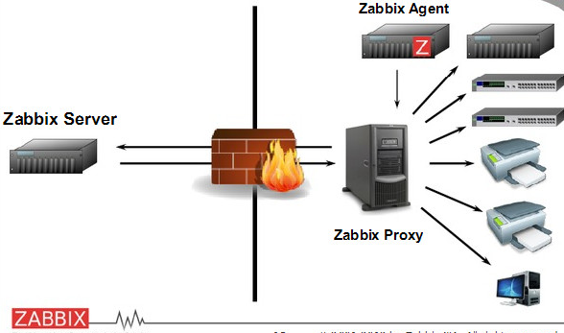

# 实验环境

|  |  |  |
| --- | --- | --- |
| 服务 | IP | 主要软件 |
| Server | 192.168.3.126 | Zabbix3.2.4、http、mariadb、php |
| Agent | 192.168.3.11-88 | Zabbix3.2.4 |

# 安装过程

详见相奇的zabbix服务搭建-v.10



# zabbix server自动发现主机

## 5.1、配置动作

配置----自动发现----创建发现规则

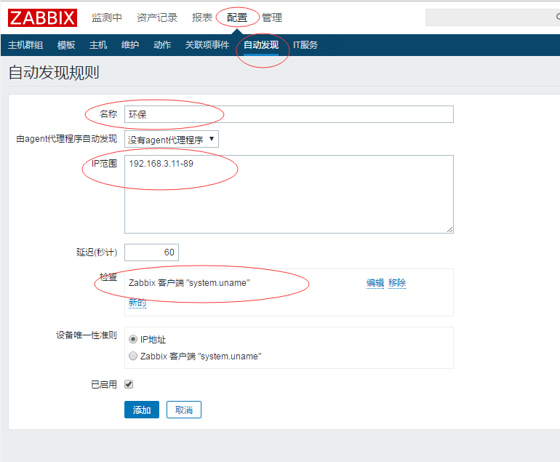

点击添加。

## 5.2、创建动作：

配置----动作----创建动作（需筛选自动发现）

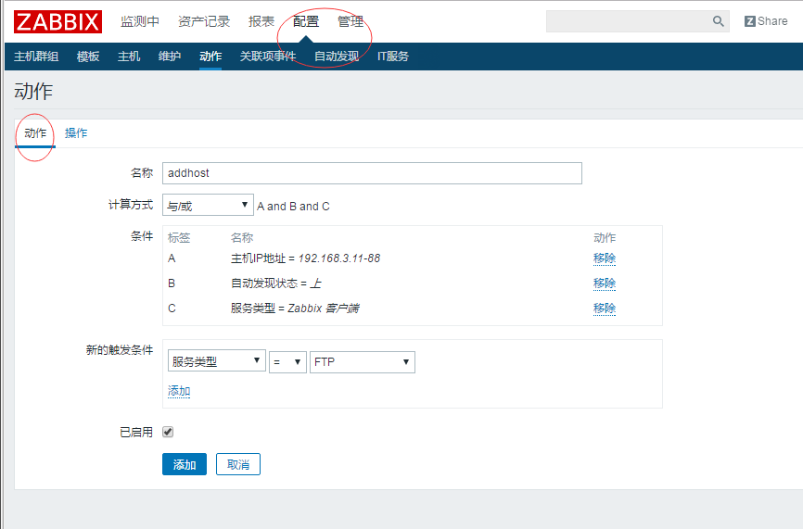

## 5.3、操作：

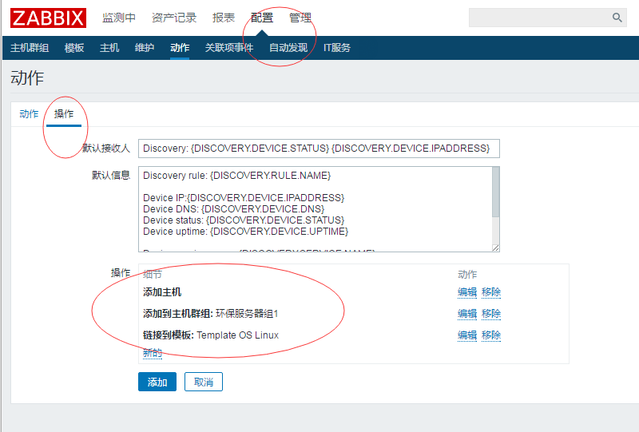

点击添加即可。

## 5.4、查看添加的主机

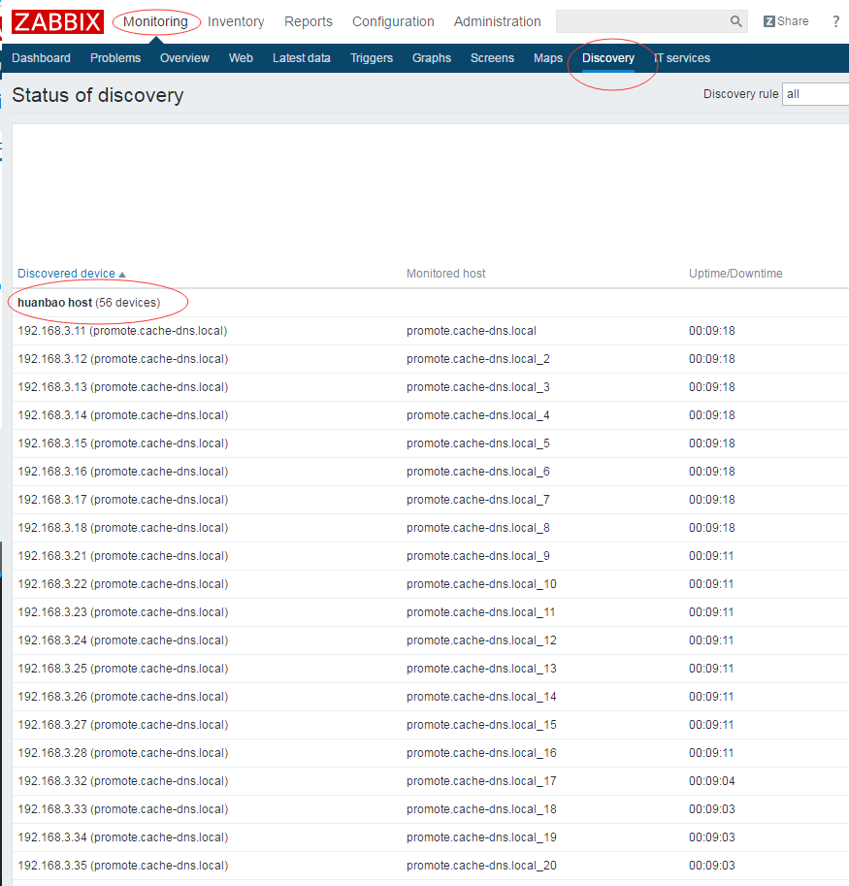

# 6、邮件报警

## 6.1、配置mail

因centos7默认安装了mailx，所以直接配置mail.rc文件即可

[zabbix@localhost ~]$ vi /etc/mail.rc

添加如下内容：

set from=wangxj@gtintel.cn

set smtp=smtp.exmail.qq.com

set smtp-auth-user=wangxj@gtintel.cn

set smtp-auth-password=W123xj

set smtp-auth=login

## 6.2、测试邮件能否发送

echo "test" | mail -s 'test linux' [408158938@qq.com](mailto:408158938@qq.com)

## 6.3、开启alertscripts路径

[root@localhost zabbix]# vi /usr/local/etc/zabbix_server.conf

#AlertScriptsPath=${datadir}/zabbix/alertscripts

AlertScriptsPath=/usr/local/zabbix/share/zabbix/alertscripts

[root@localhost zabbix]#mkdir –p /usr/local/zabbix/share/zabbix/alertscripts

## 6.4、编写邮件发送脚本sendmail.sh

[root@localhost zabbix]#cd /usr/local/zabbix/share/zabbix/alertscripts

[root@localhost zabbix]# vi sendmail.sh

添加如下内容：

#!/bin/bash

messages=`echo $3 | tr '\r\n' '\n'`

subject=`echo $2 | tr '\r\n' '\n'`

echo "${messages}" | mail -s "${subject}" $1 >>/tmp/sendmail.log 2>&1

## 6.5、更改权限

[root@localhost zabbix]# chown zabbix.zabbix /usr/local/zabbix/share/zabbix/alertscripts/sendmail.sh

[root@localhost zabbix]# chmod +x sendmail.sh

## 6.6、测试脚本是否能发送邮件

[root@localhost zabbix]#su zabbix

[zabbix@localhost zabbix]# /usr/local/zabbix/share/zabbix/alertscript/sendmail.sh 408158938@qq.com "test linux" "test"

/usr/local/bin/sendEmail -f gncs@gtintel.cn -t wangxj@gtintel.cn -s smtp.exmail.qq.com -u "mytest" -o messagecontent-type=htmll -o message-charset=utf8 -xu gncs@gtintel.cn -xp Gt86589089 -m "context"

# 7、Zabbix的web界面配置

## 7.1、媒介设置

管理 ---- 报警媒介类型 ----- 创建媒介类型。

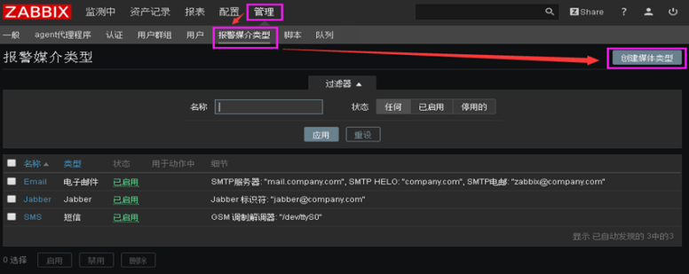

名称可以随便自己定义 ----- 类型选择脚本 ----- 脚本名称输入上一步编写的发送邮件的脚本名称 ----

再添加以下3个参数，分别对应脚本需要的3个参数：收件人地址、主题、详细内容：

{ALERT.SENDTO}

{ALERT.SUBJECT}

{ALERT.MESSAGE}

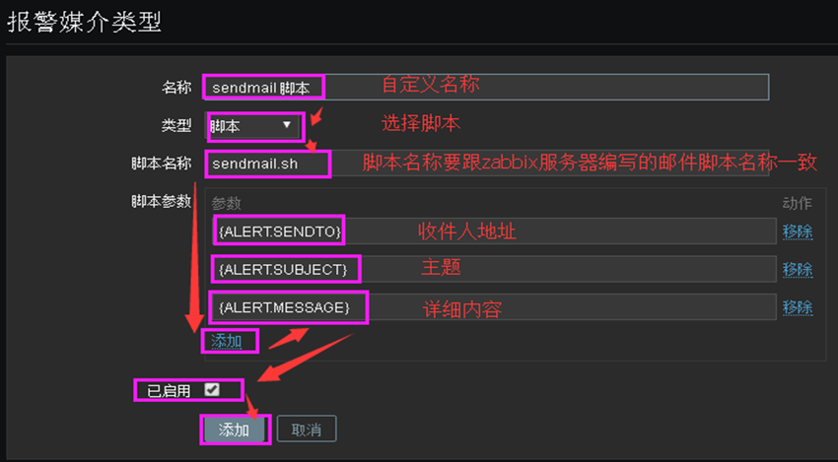

7.2、用户设置

管理 ---- 用户 ----- 选择admin用户。(自己创建一个用户也可以)

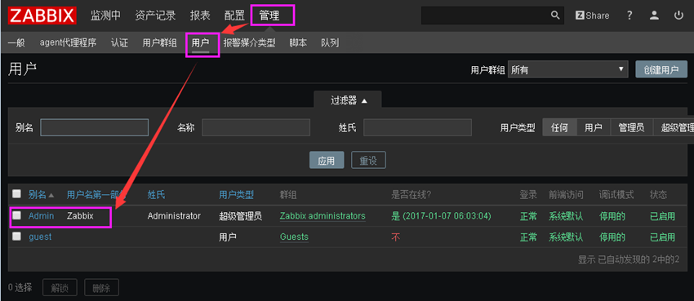

### 7.2.1、报警媒介 ---- 添加

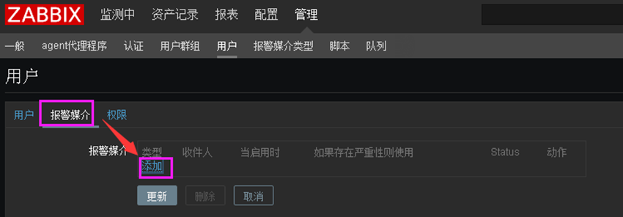

类型输入刚刚创建的报警媒介类型sendmail脚本 --- 输入个人邮箱用于接收报警邮件 --- 启动打勾 ---- 添加。

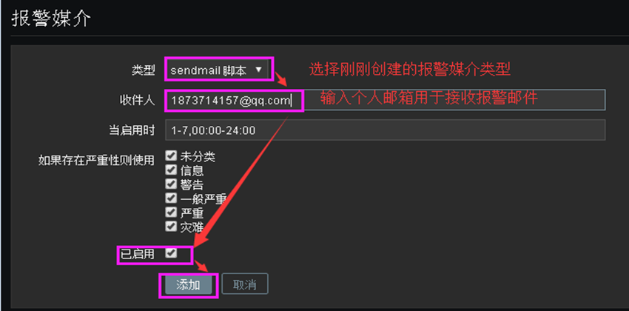

### 7.2.2、选择更新

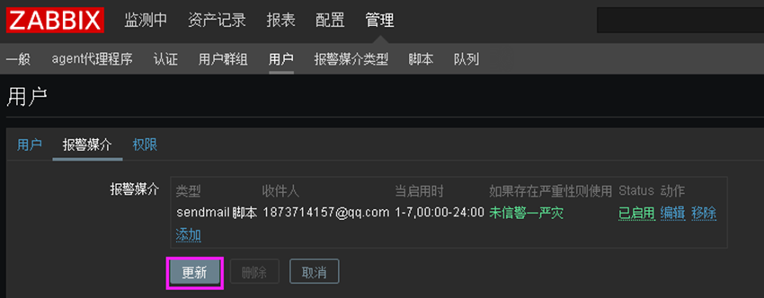

### 7.2.3、权限设置

(管理员用户不用修改，权限默认所有服务器，如果要分类权限需要在用户组进行控制)

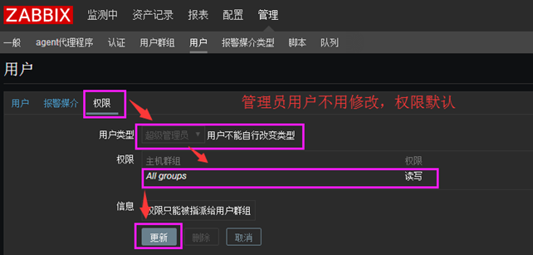

## 7.3、动作设置

配置 ---- 动作 ---- 创建动作。

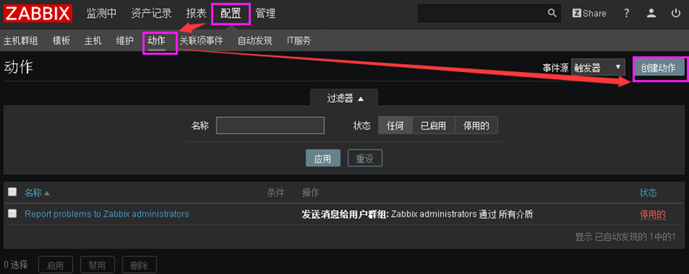

动作 ---- 名称自定义 --- 设置一条新的触发条件 ---- 启用 ---- 添加。(触发条件需要根据实际情况设置)

触发器 似 is unreachable for 5 minutes #根据主机触发器 Template App Zabbix Agent: Zabbix agent on {HOST.NAME} is unreachable for 5 minutes 设置，主要监测zabbix_agentd客户端连接情况。

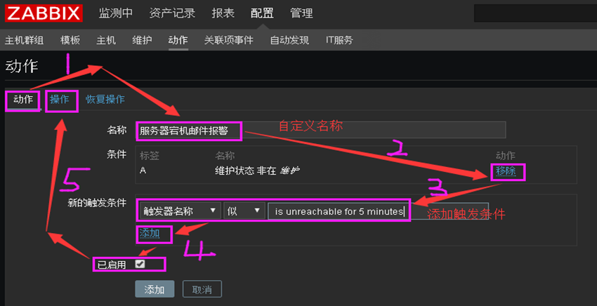

### 7.3.1、定义操作。

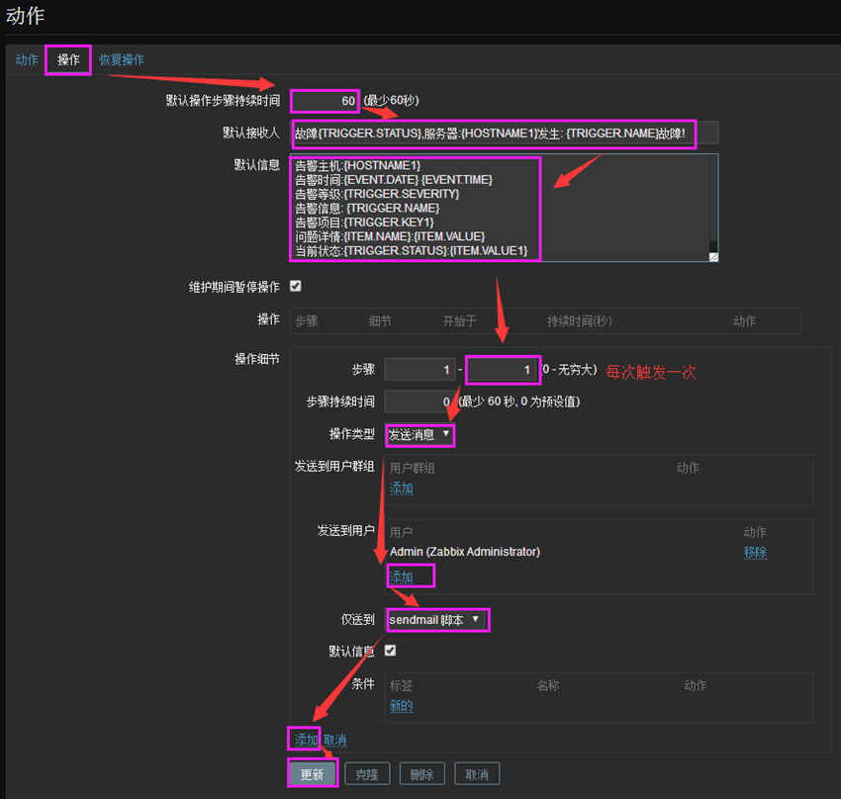

默认接收人：故障{TRIGGER.STATUS},服务器:{HOSTNAME1}发生: {TRIGGER.NAME}故障!

默认信息：

告警主机IP地址:{HOST.CONN}

告警主机:{HOSTNAME1}

告警时间:{EVENT.DATE} {EVENT.TIME}

告警等级:{TRIGGER.SEVERITY}

告警信息: {TRIGGER.NAME}

告警项目:{TRIGGER.KEY1}

问题详情:{ITEM.NAME}:{ITEM.VALUE}

当前状态:{TRIGGER.STATUS}:{ITEM.VALUE1}

### 7.3.2、定义恢复操作

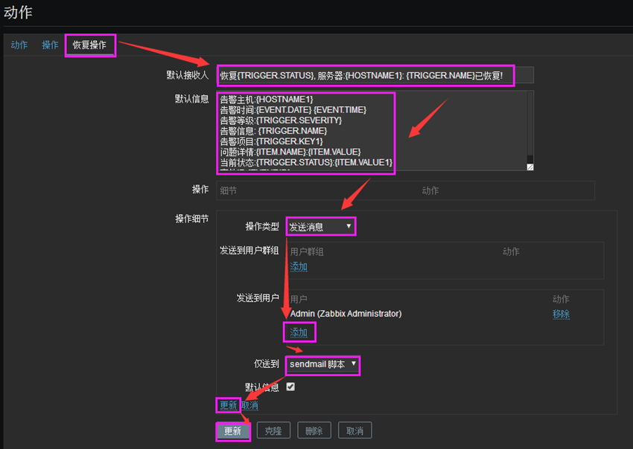

默认接收人：恢复{TRIGGER.STATUS}, 服务器:{HOSTNAME1}: {TRIGGER.NAME}已恢复!

恢复信息：

告警主机IP地址:{HOST.CONN}

告警主机:{HOSTNAME1}

告警时间:{EVENT.DATE} {EVENT.TIME}

告警等级:{TRIGGER.SEVERITY}

告警信息: {TRIGGER.NAME}

告警项目:{TRIGGER.KEY1}

问题详情:{ITEM.NAME}:{ITEM.VALUE}

当前状态:{TRIGGER.STATUS}:{ITEM.VALUE1}

## 7.4、测试

[root@localhost zabbix]# service zabbix_agentd stop

看是否能接收到邮件